Календарный учебный график на 2024 – 2025 учебный год

2023-2024уч.г.

1 кл. – 33 учебные недели (161 учебный день)

2-11кл. – 34учебные недели (166 учебных дней)

5-дневная учебная неделя

Сентябрь 2023


Пн Вт Ср Чт | Пт Сб Вс

 |  |  |  |  |  | 1
2 | 3 | 4 | 5 | 6 | 7 | 8
9 | 10 | 11 | 12 | 13 | 14 | 15
16 | 17 | 18 | 19 | 20 | 21 | 22
23 | 24 | 25 | 26 | 27 | 28 | 29
20 | 21
30


Октябрь 2023


Пн Вт Ср Чт Пт Сб Вс

 | 1 | 2 | 3 | 4 | 5 | 6
7 | 8 | 9 | 10 | 11 | 12 | 13
14 | 15 | 16 | 17 | 18 | 19 | 20
21 | 22 | 23 | 24 | 25 | 26 | 27
28 | 29 | 30 | 31

Ноябрь 2023


Пн Вт Ср Чт Пт Сб Вс

 |  |  |  | 1 | 2 | 3
4 | 5 | 6 | 7 | 8 | 9 | 10
11 | 12 | 13 | 14 | 15 | 16 | 17
18 | 19 | 20 | 21 | 22 | 23 | 24
25 | 26 | 27 | 28 | 29 | 30

Декабрь 2023


Пн Вт Ср Чт Пт Сб Вс

 |  |  |  |  |  | 1
2 | 3 | 4 | 5 | 6 | 7 | 8
9 | 10 | 11 | 12 | 13 | 14 | 15
16 | 17 | 18 | 19 | 20 | 21 | 22
23 | 24 | 25 | 26 | 27 | 28 | 29
30 | 31

Январь 2024
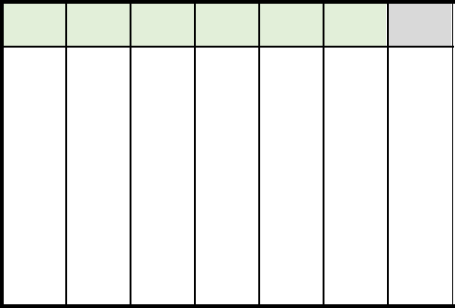

Пн Вт Ср Чт Пт Сб Вс

 |  | 1 | 2 | 3 | 4 | 5
6 | 7 | 8 | 9 | 10 | 11 | 12
13 | 14 | 15 | 16 | 17 | 18 | 19
20 | 21 | 22 | 23 | 24 | 25 | 26
27 | 28 | 29 | 30 | 31

Февраль 2024


Пн Вт Ср Чт Пт Сб Вс

 |  |  |  |  | 1 | 2
3 | 4 | 5 | 6 | 7 | 8 | 9
10 | 11 | 12 | 13 | 14 | 15 | 16
17 | 18 | 19 | 20 | 21 | 22 | 23
24 | 25 | 26 | 27 | 28

Март 2024


Пн Вт Ср Чт Пт Сб Вс

 |  |  |  |  | 1 | 2
3 | 4 | 5 | 6 | 7 | 8 | 9
10 | 11 | 12 | 13 | 14 | 15 | 16
17 | 18 | 19 | 20 | 21 | 22 | 23
24 | 25 | 26 | 27 | 28 | 29 | 30
31

Апрель 2024


Пн Вт Ср Чт Пт Сб Вс

 | 1 | 2 | 3 | 4 | 5 | 6
7 | 8 | 9 | 10 | 11 | 12 | 13
14 | 15 | 16 | 17 | 18 | 19 | 20
21 | 22 | 23 | 24 | 25 | 26 | 27
28 | 29 | 30

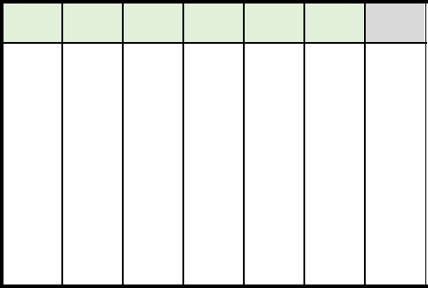
Май 2024

Пн Вт Ср Чт | Пт Сб Вс

 |  |  | 1 | 2 | 3 | 4
5 | 6 | 7 | 8 | 9 | 10 | 11
12 | 13 | 14 | 15 | 16 | 17 | 18
19 | 20 | 21 | 22 | 23 | 24 | 25
26 | 27 | 28 | 29 | 30 | 31

1-8, 10 кл, завершают обучение 26.05.2025;
9 кл. и11 кл. завершают обучение в соответствии с расписанием ГИА:
1-8, 10кл. курсы внеурочной деятельности реализуются по 30.05.2025.
26.05.2025 - учимся за пятницу
C 02.06 по 06.06 - учебные сборы для 10-х кл.
С 1.04 по 30.04 – промежуточная аттестация

Праздничные дни
Выходные дни
Каникулы
Каникулы для 1-х классов

